威海市文登区人力资源和社会保障局
信息公开工作年度报告
（2019年度）
修订后的《中华人民共和国政府信息公开条例》（以下简称新条例）已于2019年5月15日起施行，根据新条例相关规定和《关于政府信息公开工作年度报告有关事项的通知》（国办公开办函〔2019〕60号）要求，区人社局制作并公开2019年度信息公开工作报告。本报告由总体情况、主动公开政府信息情况、收到和处理政府信息公开申请情况、政府信息公开行政复议行政诉讼情况、存在的主要问题及改进情况和其他需要报告的事项六部分组成。
一、总体情况
2019年，威海市文登区人力资源和社会保障局认真贯彻落实新条例要求，稳妥做好新旧条例衔接，根据人员变动及时调整信息公开工作领导小组成员，确保组织机构健全、工作人员到位、职责分工明确，信息公开工作有序推进。
本报告中所列数据的统计期限自2019年1月1日起至2019年12月31日止。本报告以网上公开的形式进行公布。如对本报告有任何疑问，请与威海市文登区人力资源和社会保障局办公室联系（地址：文登区世纪大道84号903室；邮编：264400；电话：0631-8451085）。
（一）全面公开规范性文件和部门文件。通过区政府门户网站向社会公开政策文件汇编、部门发布文件等与人社领域相关的政策文件。

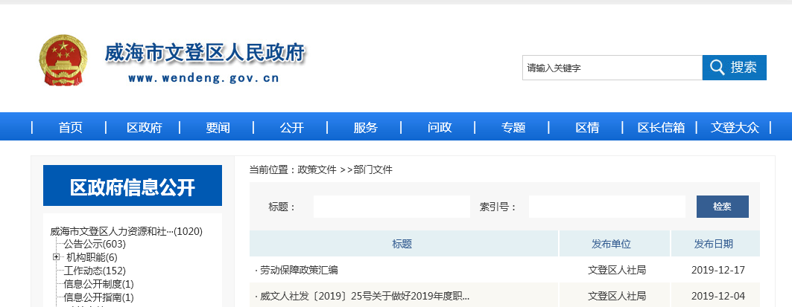

部门文件公开

（二）拓展信息公开渠道。在利用好传统媒体平台的基础上，注重开发应用新媒体，成立融媒体工作室，建立和完善了信息发布与政府信息公开一体服务平台，主动公开与群众咨询公开相结合，不断提高工作的透明度和办事效率。2019年，通过区广播电台开展“行风热线”上线访谈2次，通过区政府网站主动公开政府信息356条，通过威海市人社局网站主动公开政府信息69条，通过文登人社公众号主动发布信息157条。

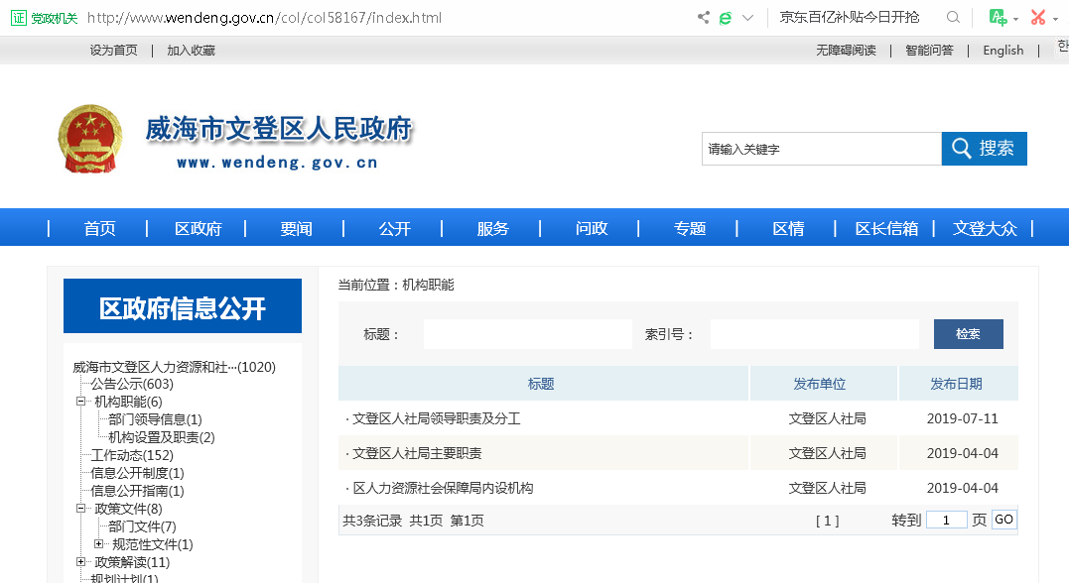

人社局主要职责、内设机构、领导职责及分工公开

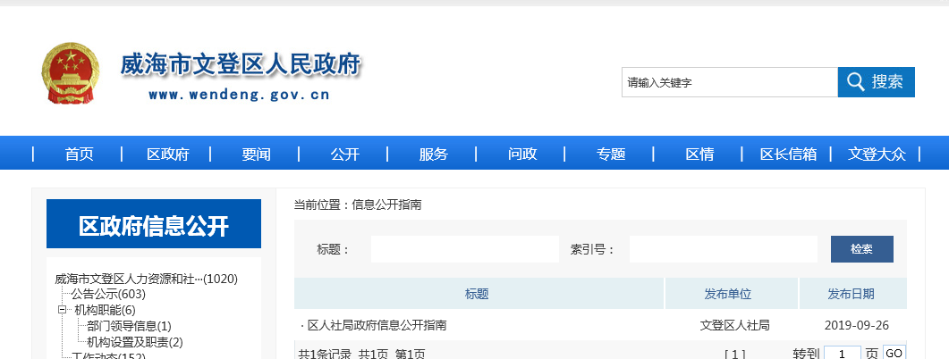

政府信息公开指南公开

（三）严格执行“三项制度”公开。一是加强行政执法队伍建设。严格执行行政执法人员资格管理和持证上岗制度，做到持证上岗、亮证执法、文明执法。二是加强行政执法程序建设。进一步规范行政执法调查取证行为，落实行政执法公示制度，积极促进行政执法人员、执法依据、执法流程、执法决定公开。三是建立健全重大行政执法审核制度建设，对涉及劳动保障监察处罚案件处理启动重大行政执法审核程序。

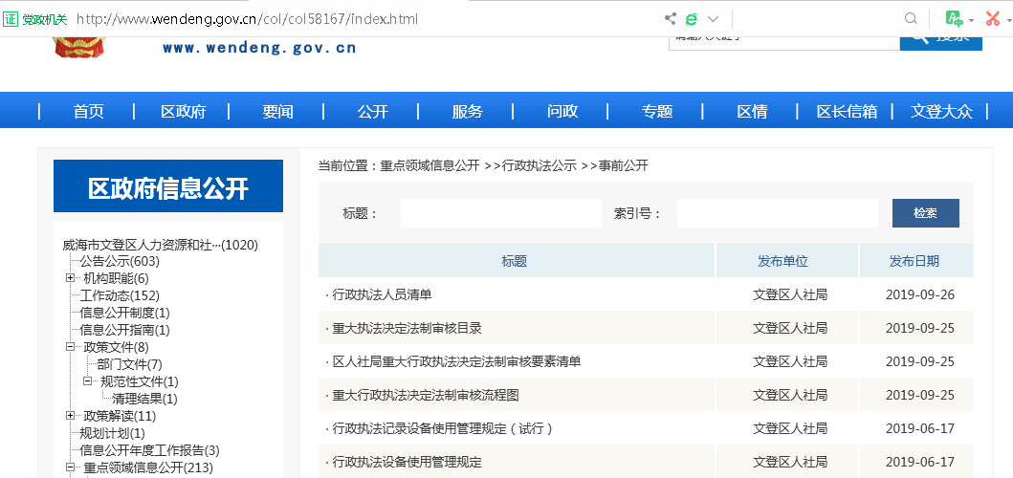

行政执法事前公开

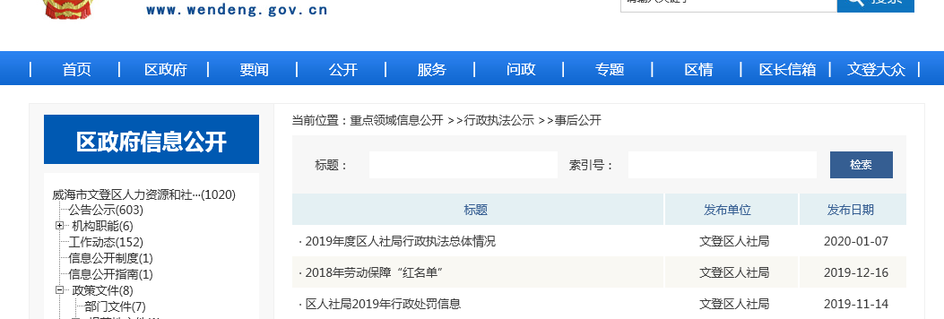

行政执法事后公开

（四）严格施行行政事业性收费。2019年度，职业技能鉴定考试缴费1089人，事业单位面试缴费198人，专业技术职务资格评审缴费231人（初级133人、中级98人）。

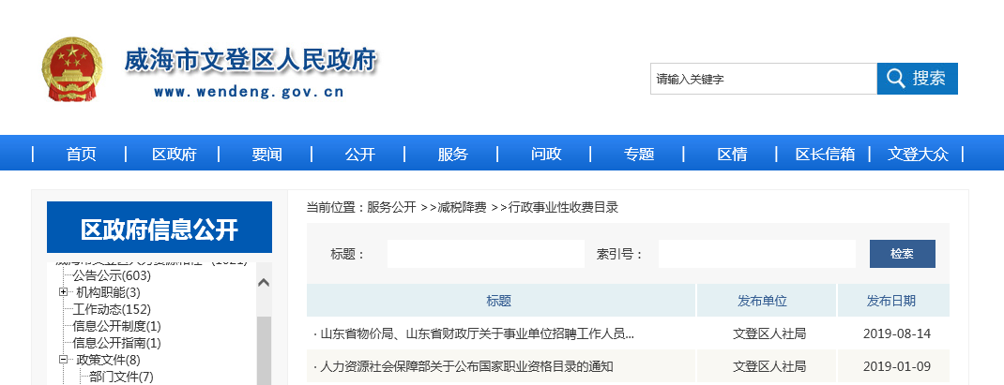

行政事业性收费目录

（五）紧盯重点信息公开。及时公开2018年决算和2019年预算情况；公开社会保险政策措施及基金收支基本情况；公开就业创业优惠政策及企事业单位的招录信息。
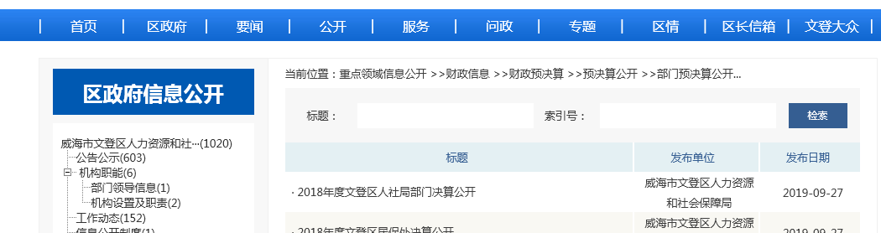

部门预决算公开

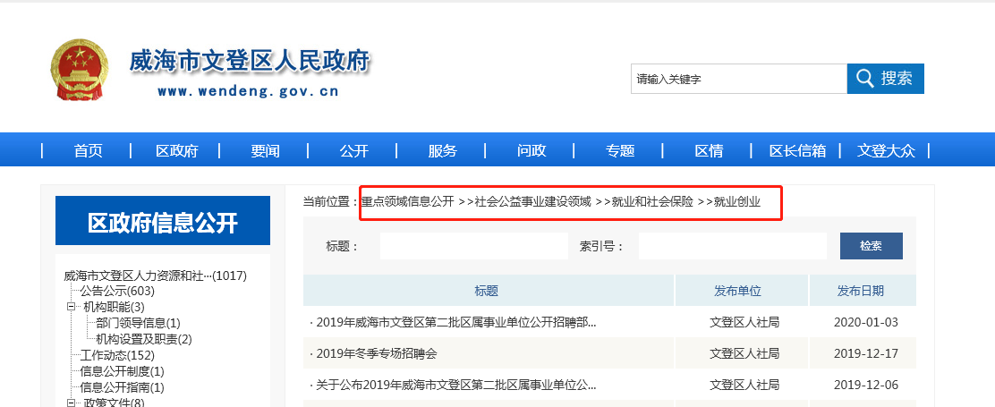

就业和社会保险公开

（六）妥处政府信息公开申请。2019年度共受理政府信息公开申请4件，申请人均为自然人，其中当面提交申请2件，网络提交申请2件，依法公开1件，不掌握相关信息2件，需要另行制作1件，4件申请均依法依规按时处结，未出现被行政复议或行政诉讼的情况。
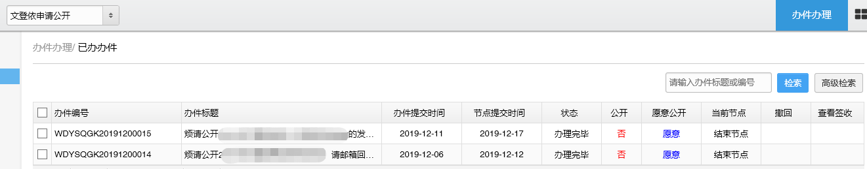

政府信息公开申请

（七）公开人大建议和政协提案结果。2019年度办理区政协提案5件，委员反馈满意率为100%，均通过政府网站专栏主动公开。

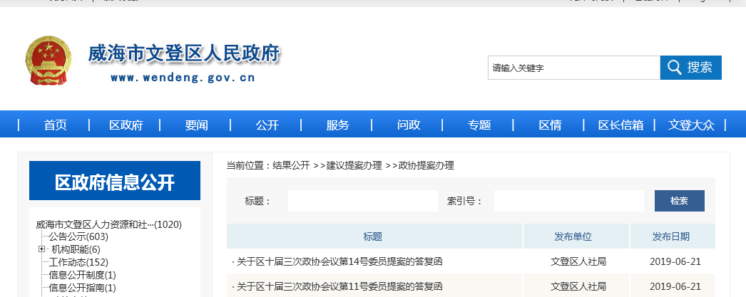

人大建议、政协提案办理

二、主动公开政府信息情况
第二十条第（一）项
信息内容 | 本年新制作数量 | 本年新公开数量 | 对外公开总数量
规章 | 0 | 0 | 0
规范性文件 | 0 | 0 | 0
第二十条第（五）项
信息内容 | 上一年项目数量 | 本年增/减 | 处理决定数量
行政许可 | 0 | 0 | 0
其他对外管理服务事项 | 74 | 0 | 5000
第二十条第（六）项
信息内容 | 上一年项目数量 | 本年增/减 | 处理决定数量
行政处罚 | 64 | 0 | 3
行政强制 | 4 | 0 | 0
第二十条第（八）项
信息内容 | 上一年项目数量 | 本年增/减
行政事业性收费 | 4 | 0
第二十条第（九）项
信息内容 | 采购项目数量 | 采购总金额
政府集中采购 | 0 | 0

三、收到和处理政府信息公开申请情况
（本列数据的勾稽关系为：第一项加第二项之和，等于第三项加第四项之和） |  |  | 申请人情况
 |  |  | 自然人 | 法人或其他组织 |  |  |  |  | 总计
 |  |  | 自然人 | 商业企业 | 科研机构 | 社会公益组织 | 法律服务机构 | 其他 | 总计
一、本年新收政府信息公开申请数量 |  |  | 4 | 0 | 0 | 0 | 0 | 0 | 4
二、上年结转政府信息公开申请数量 |  |  | 0 | 0 | 0 | 0 | 0 | 0 | 0
三、本年度办理结果 | （一）予以公开 |  | 1 | 0 | 0 | 0 | 0 | 0 | 1
三、本年度办理结果 | （二）部分公开（区分处理的，只计这一情形，不计其他情形） |  | 0 | 0 | 0 | 0 | 0 | 0 | 0
三、本年度办理结果 | （三）不予公开 | 1.属于国家秘密 | 0 | 0 | 0 | 0 | 0 | 0 | 0
三、本年度办理结果 | （三）不予公开 | 2.其他法律行政法规禁止公开 | 0 | 0 | 0 | 0 | 0 | 0 | 0
三、本年度办理结果 | （三）不予公开 | 3.危及“三安全一稳定” | 0 | 0 | 0 | 0 | 0 | 0 | 0
三、本年度办理结果 | （三）不予公开 | 4.保护第三方合法权益 | 0 | 0 | 0 | 0 | 0 | 0 | 0
三、本年度办理结果 | （三）不予公开 | 5.属于三类内部事务信息 | 0 | 0 | 0 | 0 | 0 | 0 | 0
三、本年度办理结果 | （三）不予公开 | 6.属于四类过程性信息 | 0 | 0 | 0 | 0 | 0 | 0 | 0
三、本年度办理结果 | （三）不予公开 | 7.属于行政执法案卷 | 0 | 0 | 0 | 0 | 0 | 0 | 0
三、本年度办理结果 | （三）不予公开 | 8.属于行政查询事项 | 0 | 0 | 0 | 0 | 0 | 0 | 0
三、本年度办理结果 | （四）无法提供 | 1.本机关不掌握相关政府信息 | 2 | 0 | 0 | 0 | 0 | 0 | 2
三、本年度办理结果 | （四）无法提供 | 2.没有现成信息需要另行制作 | 1 | 0 | 0 | 0 | 0 | 0 | 1
三、本年度办理结果 | （四）无法提供 | 3.补正后申请内容仍不明确 | 0 | 0 | 0 | 0 | 0 | 0 | 0
三、本年度办理结果 | （五）不予处理 | 1.信访举报投诉类申请 | 0 | 0 | 0 | 0 | 0 | 0 | 0
三、本年度办理结果 | （五）不予处理 | 2.重复申请 | 0 | 0 | 0 | 0 | 0 | 0 | 0
三、本年度办理结果 | （五）不予处理 | 3.要求提供公开出版物 | 0 | 0 | 0 | 0 | 0 | 0 | 0
三、本年度办理结果 | （五）不予处理 | 4.无正当理由大量反复申请 | 0 | 0 | 0 | 0 | 0 | 0 | 0
三、本年度办理结果 | （五）不予处理 | 5.要求行政机关确认或重新出具已获取信息 | 0 | 0 | 0 | 0 | 0 | 0 | 0
三、本年度办理结果 | （六）其他处理 |  |  | 0 | 0 | 0 | 0 | 0 | 0
三、本年度办理结果 | （七）总计 |  | 4 | 0 | 0 | 0 | 0 | 0 | 4
四、结转下年度继续办理 |  |  | 0 | 0 | 0 | 0 | 0 | 0 | 0

四、政府信息公开行政复议、行政诉讼情况

行政复议 |  |  |  |  | 行政诉讼
结果维持 | 结果纠正 | 其他结果 | 尚未审结 | 总计 | 未经复议直接起诉 |  |  |  |  | 复议后起诉
 |  |  |  |  | 结果维持 | 结果纠正 | 其他结果 | 尚未审结 | 总计 | 结果维持 | 结果纠正 | 其他结果 | 尚未审结 | 总计
0 | 0 | 0 | 0 | 0 | 0 | 0 | 0 | 0 | 0 | 0 | 0 | 0 | 0 | 0

五、存在的主要问题及改进情况
（一）工作中存在的主要问题和困难。2019年，我局在政府信息公开基础性工作等方面取得了新的进展，但还存在政治站位高度不够、公开制度不够完善、公开形式不够丰富、开展政策解读较少，个别信息公开不够及时的问题。
（二）具体的解决办法及改进措施。2020年，我局将继续加大工作力度，坚持以公开为常态，不公开为例外为基本原则，遵循公正、公平、合法、便民的基本要求，完善工作制度，创新工作方法，拓宽公开渠道，用好新媒体，以人民群众更加喜闻乐见的形式，持续、深入、高效地推进政府信息公开工作。
六、其他需要报告的事项
无

